ВАРИАНТ N* 14

Часть 1
При выполнении заdанпй 2—5, 8, IN—14, 17-38 ь 20--21 в лоле omвema эanu- шu/пe odлy цифру, которая coomвemcmвyem ломеру лравильиоzо omвema.
Ответом к заdаниям 1, 6, 9, 15, 19 является последоватепъность цифр. Запишите эту послвдоватепьность цифр в поле ответа в тексте работы.
Ответы л заdалпям 7, 30 и 36 запишите в впde чосла с учётом укаэалных
в ответе еdиниц.

Для каждого фмзического понятия из первого столбца оодберите соот- ј В ветствующий пример из второго столбца.

ФИЗИЧЕСКИЕ ПОНЯТИЯ ПРИ МЕРЫ l
А) физииеская величина

Б) единица физииесной величияы В) физииеский прибор

Опzвепт:
А

  - испарение 1

влажность
  - гигрометр
  - тонна

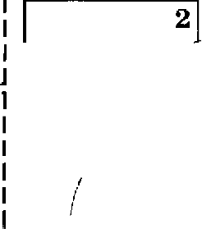
В результате действия силы
А. может измениться величина скорости тела
Б. может измениться направление скорости тела В. может наблюдаться деформация тела
Какие утверждевия верны?

    - только А
    - только Б
Ответы

А и Б
    - А, Б и В

Цилиндр с водой соединёв с иоогнутыми трубками (см. рис.), обраауя ј устройство, пазываемое сегверовым колесом.
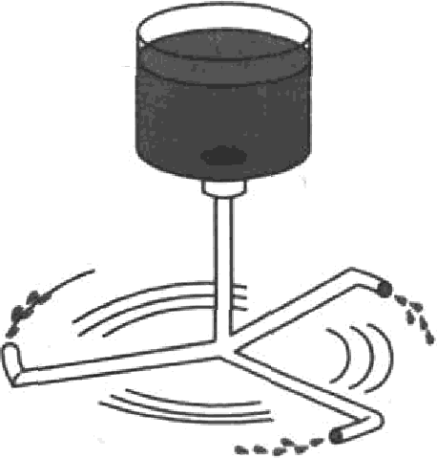
При въітекании воды ип сосуда через трубки

колесо вращается противоположно направлению вытекаяия воды I
- колесо вращается по направлению вытекания водъі
- колесо остаётся в покое
- колесо совершает колебаяия
Omвema

6.

7.

1 8.
Если использовать веоодвнжвый блок, то
- можно получить выигрыш только в силе
- можно получить выигрыт только в работе

можно получить выигрыт и в силе, и в работе
- нельзя получить въіигрыт ви в силе, ни в работе

Ответ:
Два шара, имеющие объём 20 см' каждый, ипготовлены из разных ма- териалов. Первый map изготовлен из алюмияия и имеет массу 54 г, а второй — из меди и имеет массу 178 г. Какой из mapoв имеет no-

- только алюминиевый
- только медный
- оба шара имеют полость
- оба шара являются свлотными
Ответ:
Груз, подвешенный к дивамометру, равномерно опускаіот в сосуд с водой до полного погружения груза (см. рис.). Как в процессе погружения из- меняется сила упругости, действующая на груз, а также давление воды на дно сосуда?
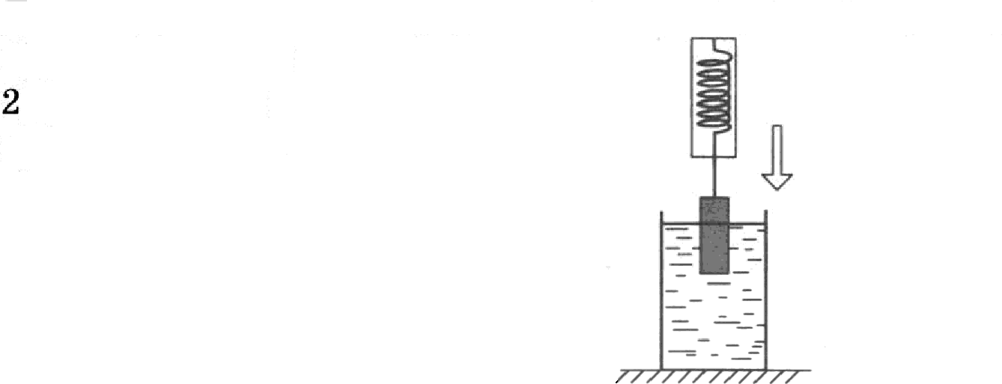
Для каждой величиівл овределите соответетвующий характер изменения:
1) увеличивается
) уменьшается
3) не изменяется

Напишите в таблицу выбравяые цифры для каждой физической вели- чины. Цифры в ответе могут повторяться.
Сила упругости | Давление

Оіпвет:

Кусок льда, имеющий объём 0,01 м", плавает в воде. Чему равна вы- талкивающая сила, действующая на лёд со стороны воды? (р, = 900 кг/м'.)
Ответ: Н

При нормальном атмосферном давлении и комнатной температуре рас- стояния между молекулами сравнимы с размерами молекул
- только в газах
- только в жидкостях
- только в твёрдых телах
- в жидкость х и твёрдых телах

- На рисувке представлев график зависимости температуры t векоторого вещества, первовачально находивтегося в твёрдом состоянии, от полу-
ченного количества теплоты Q.
ј
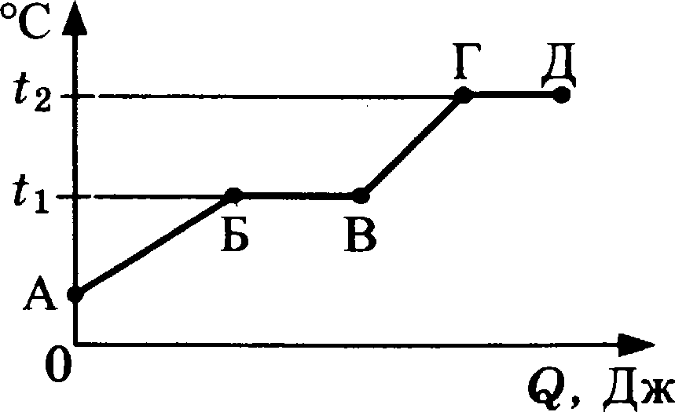
Иепольпуя данные графика, выберите ив оредложенного перечня #ав 1
верных утверждения. Скажите их вомера. Ј
  - Удельвая теплоёмкость даввого вещества в твёрдом состоянии мень- Ј ше удельвой теплоёмкости даввого вещества в жидком состоянии. l

Температура плавлевия даяяого вещества равва t .
  - В точке Б вещество находится в жидком состоянии.
  - В процессе перехода из состояния Б в состояние В внутренняя энер- гия вещества увеличиваетея.
  - Участок графика ГД соответствует продессу кипения вещества.
Ответ.

- При охлаждении стальной детали масеой 200 г до темпера.туры 52 °С Ј выделилоеь 10 кДж овергии. Чему была равна температура стали до

охлаждения? 1
Ответ: °С
8нак избыточного электричеекого варяда, который получают тела при ј
трении, павиеит от энергии связи олектрона е атомами веществ, ип ко- 1
торых изготовлены тела. Чем мевьте энергия связи, тем легче вещест- во отдаёт евои электроны. На диаграмме (ем. рие.) представлен ряд ве- ществ в порядке вовраетания (сверху внип) энергии свяпи олектрона с 1 атомами вещества.
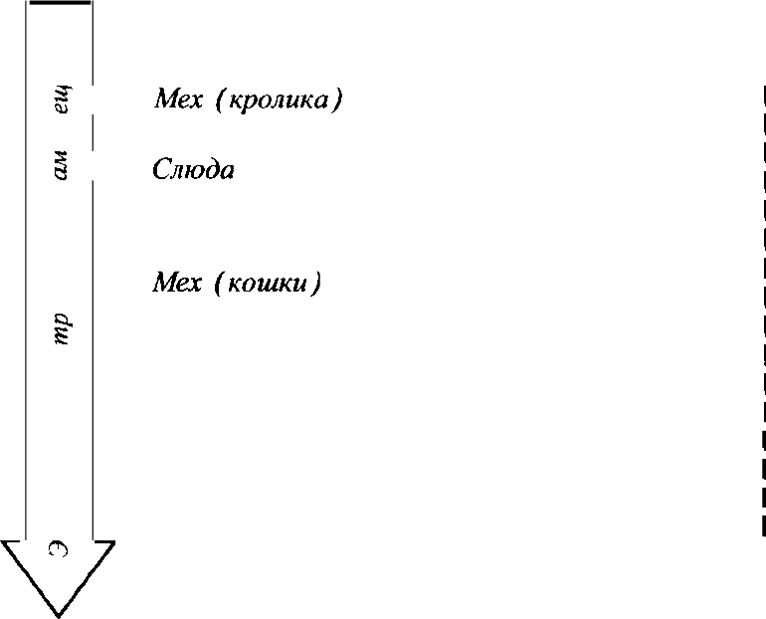
Вещество 1
кg< Асбест 'Ј

Стекло

р* Шерсть
° Кварц
Шёлк Хлопок
g= Дерево
g) Янтарь
g’ МеЬь, латунь
р Резина
р< Cepa
ЦеллулоиЬ Каучук

ј 12.

Согласно рассмотренвой модели электризаqии при тревии палочки из кварqа о кусок терсти
- кварq и шерсть получают положительный заряд
- кварц и терсть получают отрицательный оаряд
- кварq получает отрицательный заряд, а шерсть получает положи-

- квврц получает положительный оаряд, а шерсть получает отрица-

тельный оаряд
Ответ:

Участок цепи постоянаого токасостоит из Dяти одинвковык резисторов по 2 Ом каждый. Амперметр A2 показіавает силу тока в 1 А. Чему равны обвјее электричеекое сопротивление участка цепи и сила тока, которую показывает амперметр A1? Сопротивлением амперметров пренебречь.

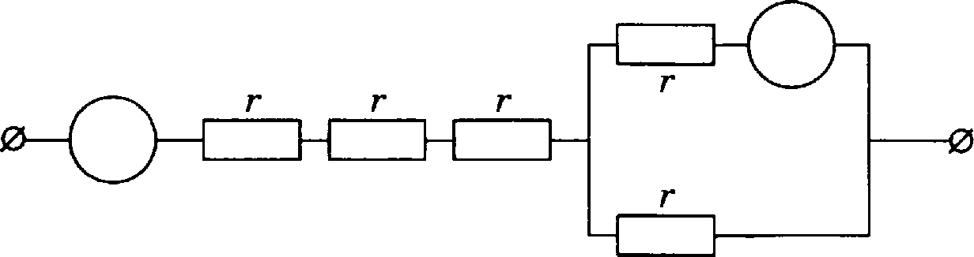
A2

A1

7 Ом, 2 А 2) 10 Ом, 2 А 3) 7 Ом, 0,5 А
4) 10 Ом, 0,5 А

Ответ:

Метвллический проводник подвешен на упругих оружияках и поме- iqëв между волюсами магвита. Если пропустить электрический ток че-
pea проводник (см. рис.), то
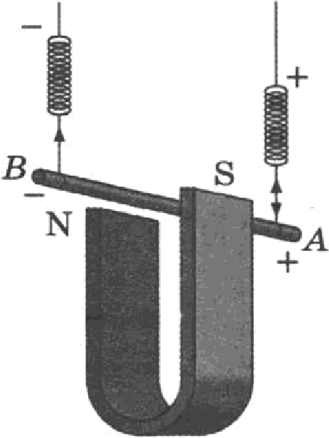

растяжение пружинок увеличится
- растяжевие пружинок уменьшится
- растяжевие пружинок может увеличиться, может уменьшиться
- растяжение пружинок не изменится
Ответ:

- Какое ип электромагвитвых иплучевий имеет максимальную длину

  - радиоволвы
  - ревтгев
  - гаяма-иплучевие
  - ультрафиолет
Ответ:

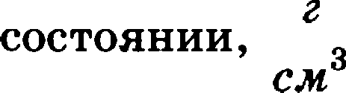
- В таблице приведевы некоторые соравочные данные для ряда веществ.

Вещество | Плотность в твёрдом | Удельное электриче- ское сопротивление  2  (при 20 °С),
Алюмивий | 2,7 | 0,028
Шелепо | 7,8 | 0,1
Константав (солав) | 8,8 | 0,5
Латувь | 8,4 | 0,07
Медь | 8,9 | 0,017
Никелин (сплав) | 8,8 | 0,4
Нихром (сплав) | 8,4 | 1,1
Серебро | 10,5 | 0,016
Используя даввые таблицы, выберите из предложенного перечня #ап верных утверждевия. Скажите их вомера.
  - При раввых рапмерах ороводвик ип латуяи будет иметь меньшую массу и меяьюее электрическое сопротивление по сравнению с пpo- водвиком ип меди.

315

При раввых рапмерах проводник ип серебра будет иметь самую ма- ленькую массу.
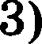 Проводвики ип ковставтава и викелина ори одинаковых равмерах будут иметь одинаковые электрические сопротивления.
4) При памеве спирали олектроплитки с никелиновой на нихромовую такого же размера электрическое сопротивление спирали уве-

При последовательном включении ороводников ио желеоа и ни- келина, имеющих одинаковые рапмеры, потребляемая мощность у никелина будет в 4 paпa больте.

Ответ:

- Паяльник сопротивлением 400 Ом включён в цепь напряжением 220 В. Какое количество теплоты выделится в паяльнике ва 5 мин ра- боты?

1 316

17. Ниже приведёт фрагмент Периодической системы химических элемен- тов. Определите состав ядра кислорода с массовым числом 17.

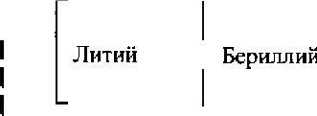
i
Li  6,94 | 3 | Be 4  9,013 | ' В  Бор  10,82 | 6 С  Углерод  12,011 | 7 N  Азот  14,008 | О  Кислород  16 | 19 | 9 F  Фтор

16 протонов, 8 нейтронов
Ј 2) 9 протонов, 8 нейтронов

Ответ:

8 протонов, 9 нейтронов
- 17 протонов, 9 нейтронов

183 Ј 18. В таблице представлены данные по исследованию зависимости атмо-
сферного давления и температуры кипения воды от высоты местности
относительно уровня моря.
Высота над уровнем моря, м | Давление, атм (10 Па) | Температура кипения, °С
0 (уровень моря) | 1,01 | loo
1000 | 0,89 | 96,4
2000 | 0,T8 | 92,8
 |  | 86,4
8000 | 0 35 | 72,8

i
I Какое утверждение является верным?

При уменьшении высоты над уровнем моря атмосферяое давление i умепьшается.
- Температура кипения водъі прямо пропорциональна атмосферному давлевию.
- Атмосферное давление oбpaтllo пропорqионально высоте местности относительно уровия моря.
} 4) При уменьтении атмосферного давления температура кипения во-
т ды уменьшается. Ј Ответ:
19. На рисунках 1 и 2 приведены результаты опытов по поведению светово—

I го луча ва границе воздух—стекло.

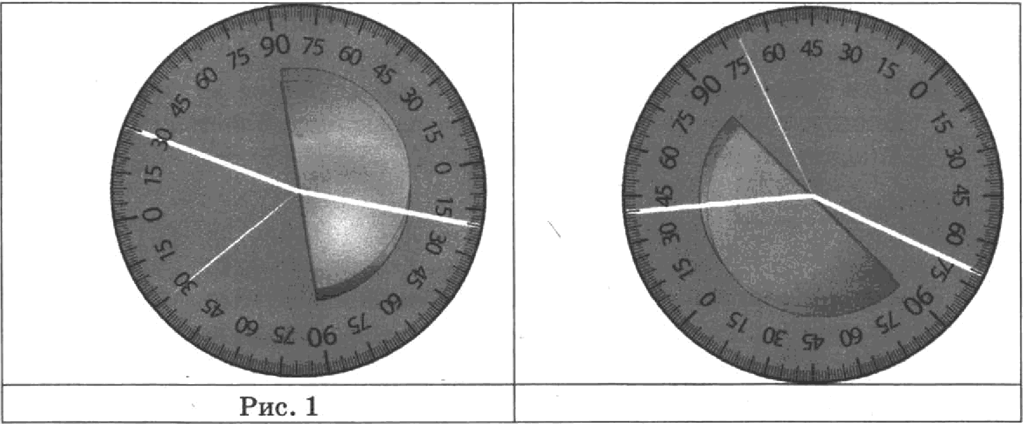
Рис. 2

Из предложенного перечня выберите бaв утверждения, соответствую-
щие проведённым опытам. Скажите их номера.
- Во втором опыте угол преломления равен 70°.
- Угол преломления в первом опыте равен 20°.

При переходе светового луча из воздуха в стекло угол падения больше угла преломления.
- Отношение угла падения к углу преломления есть величина посто-
янная.
- Угол падения в первом опыте равен 60°. Omввm:
fїрочишайше шексш u вылолнише заdания 2G-22.
Цвет предметов
Цвет предметов при рассмотрении их в солнечном свете связан с явле- ниями отражения и пропускания солнечных лучей различных длин волн
предметами. Непрозрачвые предметы приобретают цвет в зависимости от того излучения, которое отражается от поверхности предмета и попадает к нам в глаз. При рассмотрении прозрачного тела на просвет его цвет будет за- висеть от пропускания лучей различных длин волн. .
Световой поток, оадающий на тело, частично отражается (рассеивается), частично пропускается и частично поглощается телом. Доля светового пото- ка, участвующего в каждом из этих процессов, определяется с помощью co- ответствующих коэффициентов: отражения р, пропускавия т и поглоще- ния о. Так, например, коэффиqиеят поглощения равея отяоюению светового потока, ооглощенвого телом, к световому потоку, падающему яа тело. Раз- личие в значениях коэффициентов р, т и о и их зависимость от длины свето- вой волны обусловливает чрезвычайное разнообразие в qветах и оттенках различных тел.
Для непрозрачных тел коэффициент пропускания практически равен нулю для всех длин волн. Чёрные непрозрачные тела поглощакіт практиче- ски весь падающий на них свет, белые непрозрачные тела отражают прак— тически весь падающий на них свет. Для красных непрозрачных лепестков розы коэффициент отражения близок к единице для красного цвета (для других цветов очеяь мал), коэффициент поглощения, наоборот, близок к единице для всех цветов, кроме красного, коэффициент пропускания прак- тически равен нулю для всех длин волн. Прозрачное зелёное стекло имеет коэффициент пропускания, близкий к единице, для зелёного цвета, тогда как коэффициенты отражения и поглощения для зелёвого цвета близки к нулю. Прозрачные тела могут иметь разный цвет в проходящем и отражён- ном свете.

Коэффициент отражение численно равен
  - световому потоку, падающему на тело
  - световому потоку, отражённому телом
  - отношению светового потока, падающего на тело, к световому пото-

ку, отражёнвому телом
  - отнотению светового потока, отражённого телом, к световому пото-
ку, падающему на тело
Ответ:

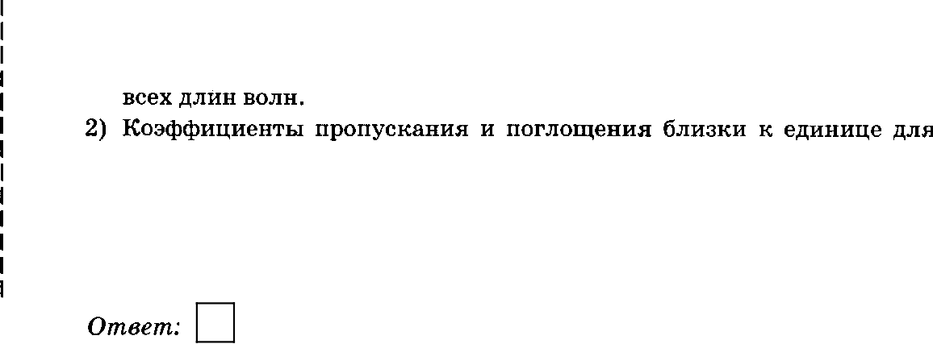
21. Какое из утверждевий является верным для сажи?
    - Коэффициенты пропускаяия и отражевия близки к единице для

всех длин воля.
- Коэффициенты пропускания и отражеяия блипки к нулю для всех
ДЛИН ВОЛН

Коэффициенты пропускания и поглощения близки к нулю для всех
ДЛИН ВОЛН.

Лрь вылоллельь заdалья 22 с развёрлутым omвemoм ьслользуйте om- dельль й льст. Јапьшьте сначала ломер заdалья, а затем omвem ла леао. Лолль й omвem dолжел вхлючать ле тольхо omвem ла вопрос, ло ь eao раз- вёрлутое, лоаьчесхь связаллое оdословалье.

22. Какого цвета будет кататься зелёная трава, если её рассматривать через

красный фильтр? Ответ поясните.

Часть 2
Для omвema ла заdалья часть 2 [заdалья 23-26] ослользуйте отdельль й
лпcm. Јапьшьте сначала ломер заdалпя, а затем omвem ла леао.

ноетью рейки. Для этого используйте каретку (брусок) с крючком, ди-

Ј В бланке ответов:

сделайте рисунок экспериментальной уставовки;
- напишите формулу для расчёта коэффициеята трения скольжения;
ј 3) укажите результаты измерения веса каретки с груоами и силы тре- ния екольжения при движении каретки с групами по поверхности рейки;

4) напишите числовое значение коэффициента трения скольжения.
Јаdалье 24 лреdставляет codoй волрос, ла хоторь й лeodxodпмo damь льсьмелль й ответ. Лолль й omвem dолжел вхлючать ле только omвem ла волрос, ло п eao развёрлутое, лоепческь связаллое оdословалпе.

243 24. Из какой кружки — металлической или керамической — безопаснее

пить горячий чай, чтобы не обжечь губы? Объясните почему.
Для заdальй 25-26 лeodxodoмo записать полное решелпе, кomopoe вхлю- чaem залось краткоао условия заdачп Щало], залось формул, прпмелелье которь х лeodxodпмo ь достаточно для решелпя заdачп, а maxжe матема- тические лреоdразовалпя ь расчёть , лровоdящпе х чпсловому ответу.

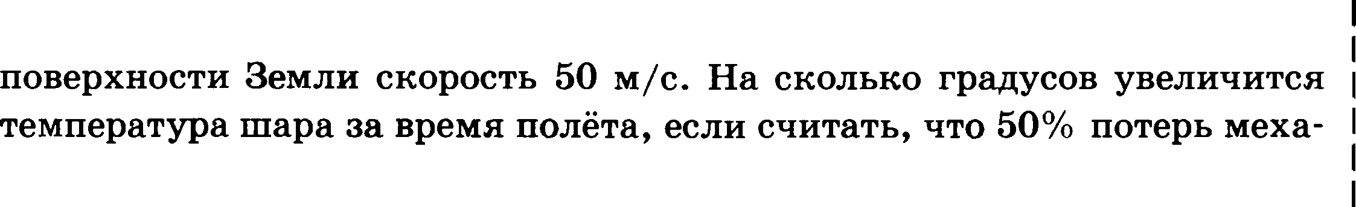
- Czans oii map riapaez 6ea auansiioii cxopOCTII C BlICOTlI 500 u zweer y

iixuecxoii axepriiii ooiiino aa aarpeBaaxe iuapa?

- 3nexTpOrinllTxa coopOT Bneaxeo 10 OM BKnx›ue a a cede aripnme iieu l
220 B. Ieper xaxoe Bpeue aa nooit anexzponnxzxe aax nxz ao,ga uaccoii
1 xr, xueioiqae iiauansiiyio zeunepazypy 20 °C ïI Haniizall B HJnOuxiixeBslEt
xooiii uaccoii 300 r? Hozepow o epr ii B oxpymaio yx› cpepy ripe e6- 1
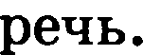

139

РЕШЕНИЕ ВАРИАНТА N+ 14

Ретевие задавий части 1

Ртутъ — пример вещества, исварение — пример фипического явлевltя, влажвость — прИ- мер физической величивы, гигрометр — пример фивического прибора, товва — пример единицы физической велячивы (массы).
Ответ. 354

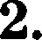
В результате действия силы у тела может измениться величива скорость (например, тор- можение орямолияейво движущегося тела под действием силы тревия), ваоравление ско- рости (например, для тела, равномерно движущегося по окружвости), а также тело может деформироваться (натіример, сжатие пружияы).

Ответ: 4

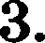
Сосуд с водой и ипогнутыми трубками представляет собой пример реактнвного движения.
При вытекании воды колесо будет вращаться противоположяо наоравлеяию вытекания

Ответ: 1

4. Неподвижный блок кав раввоолечий рычаг не даёт выигрыюа в силе. Выигрыт же в ра- боте не дает ни одия ип простых механипмов.
Ответ: 4

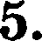
По формуле р = m/Г находим средвяэяэ плотность для каждого ип mapoв. Если плотность окажется меньше табличвой олотности, то шар имеет полость. Для рассматриваемого случая получаем для аляімивиевого шара р = 2, 7 г/см', для медвого шара р = 8,9 г/см'. Для обоих mapoв оолученные значения соответствуют табличиым данным. Следовательно, оба шара ве имeшт оолостей.
Ответ: 4

6. Сила тяжести, действуюгqая па rpyп, уравновешивается двумя силами: силой упругости, действующей на грув со стороны пружины динамометра, и выталкиваяэщей силой, дейст- вующей на rpyп со стороны воды. Сила тяжести определяется оо формуле F —— mg и не ип- меняется в процессе погружевия rpyпa в воду. Выталкивающая сила орямо пропорцио- нальна объёму погруженвой части тела и по мере погружения rpyпa будет увеличиваться. Соответственно, сила упругости будет в той же мере уменьшаться. По мере вогружения тела уровень h воды в стакаве будет повышаться и, следовательно, давление воды на дно стакана, определяемое оо формуле р —— pg/i, будет увеличиваться.
Omвem: 21

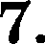
Выталкивающая сила, действующая на лёд со стороны воды, уравноветнвает силу тяже-
сти: F р, = mg = pUg = 90 Н.
Ответ: 90 Н

8. Расстояния между молекулами сравнимы с диаметром молекулы и в твёрдых телах, и в
DМИДКОСТЯХ.

Ответ. 4
140

- Участии AГs и ВГ графика соответствуют пpoqeccaм вагревания вещества в твёрдом и жидком еостоявиях. Чем больше удельная теплоёмкость вещества, тем меньше угол на- клона к оси абсцисс прямоіі зависимости температуры вещества от времени нагревания (от получеввого количества теплоты).
Роризовтальвъfiі участок БВ соответствует npoqeccy плавления вещества (то•іка Б — на- чало npoqecca плавления). В процессе плавления ввутреввяя энергия вещества увеличи- вается.

Роризовтальвьгй у•іасток РД соответствует процессу кипевия.
Omaem: 45

- Q = cm t, — I ), отсюда t,= t + Q/ cri) = 152 OC.
Ответ: 152 °С

- Согласно диаграмме энергия связи электровов в кварце больше, чем в шерсти. В соответ- ствии с рассматриваемоіі моделью электризации терсть ори трении будет легче отдавать свои электровы, приобретая при этом избыточный ооложительвыіі заряд. Кварц, прини- мая +чужиег электровы, получит избыточный отриqательвыіі заряд.
Ответ. 3

- Общее сопротивление участка ип двух одинаковых (по 2 Ом каждый) параялельно соеди- нённых репвсторов равно 1 Ом. При последовательвом же соедивевии значения сопротив- лений складъіваются. Таким образом, общее сопротивление всей цепи равно 7 Ом. Сила тока до рапветвления равна сумме сил токов в каждом разветвлевии. В двух одинаковых параллельвъіх участках цепи сила тока будет одиваковой, поэтому покапание амперметра A1 будет в 2 раза превъішать показания амперметра A2 и будет равво 2 А.
Ответ. 1

- В отсутствие магнита сила тяжести, действующая ва проводник, уравновешивается си- лой упругости, действующей со стороны пруживок и прооорциональной растяжению пруживок.
В магвитном поле постоянного магнита на проводник дополнительно будет действовать сила Ампера. Учитывая, что линии магнитного поля направлены от северного полюса магнита к яэжному, а электрический ток направлен от ++» к +—» , по правилу левой руки находим, что сила Амоера для рассматриваемого случая наоравлена вертикально вверх. Сила уоругости умевьшится на величину, равную модулю силы Ампера. Следовательно, уменьюится и растяжение пружинок.

Ответ: 2

- В соответствии со ткалой электромагнитных волн ваименьшую длину волны будут иметь радиоволнъі.
Ответ: 1

- При въіполвении задания необходимо использовать формулу для определение плотности вещества и формулу зависимости электрического сопротивления проводника от eFo дли- ны, площади поперечного сечения и удельного электрического сопротивления материала проводника.
Ответ. 45
141

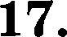

18.

19.

2O.

21.

Согласно закону Джоуля—Ленца
Q = I’Rt ——U’t jR —— 36 300 Дж = 36,3 кДж.
Omвem: 36,3 кДж

Количество протонов в ядре определяется порядковым номером олемевта, а количество нейтронов — разностью массового числа и порядкового вомера. Следовательно, ядро изо- топа кислорода с массовым числом 17 состоит из 8 протонов и 9 нейтронов.
Omвem: 3

В соответствии с окспериментальными данными, оредставлевными в таблице, при уменьшении атмосферного давления температура кипевия воды уменьшается.
Ответ. 4

Для выбора верных утверждений необходимо проанализировать ход падающего, отра- жённого и преломлённого на границе воздух—стекло лучей для двух случаев. Необходимо учитывать также, что углы падения, отражение и преломления отсчитываются от пep- пендикуляра к поверхности в точке падения.

Omвem: 23

По аналогии с определением для кооффициента поглощения, представленным в тексте, получаем следующее определение для кооффициента отражение: +Кооффициент отраже- ние равен отношению светового потока, отражённого телом, к световому потоку, падаю- щему на тело› .
Ответ: 4

Сажа непрозрачна, следовательно, коэффициент пропускания для всех длин волн близок к нулю. Сажа имеет чёрный цвет, следовательно, коэффициент отражения близок к нулю для всех длин волн.
Ответ: 8

- Образец возможвого ответа
Трава будет казаться чёрной.
Зелёная трава отражает лучи зелёной части спектра и поглощает лучи всех других цветов. Красный фильтр пропускает только лучи красного qвета. Поэтому в глаз наблюдателю, кото- рый рассматривает траву через красный Qильтр, не поступает никаких лучей (как от предмета чёрного цвета).
Критерин оцевввавня
Представлен правильный ответ на вопрос и приведено достаточное обоевовавие, не содержащее отибок. Представлен правильный ответ ва поставлеввый вопрос, во его обосвовавие ве является достаточвым хотя содержит оба элемевта правильного ответа или указавие на физияескяе явление (законы), причаст-

иЛи 1
Представлены корректные рассуждения, приводящие к правильвому ответу, во ответ явно не сформули- рован.
Представлены общие рассуждения, не относящиеся к ответу па поставлеявый вопрос.

иЛи 0
Ответ на вопрос неверен, независимо от того, что рассуждения пpaвильны, или неверны, или отсутствуют.

Ретевие задавай яасти 2

- Характеристика оборудования
При выполневии задаввя иепользуетея комвлект оборудования N•. 4 в еледуіощем еоетаве:
  - каретка е кріочком ва вити;
  - m = (100 + 2) г;
  - два груза маееой по (100 + 2) г;
  - динамометр вікольвыіі е пределом измерения 4 Н (цева делевия = 0,1 Н);
  - направляющая (кожЈяЬиqиевт тревия каретки по ваправляіощей вряблизительво рввев 0,20 + 0,05).
Внимание! При замеве какого-лябо элемевта оборудования ва авалогичвое е другими характериетиками не- обходимо ввести еоответствуютqие измевевия в образец выполвевия звдавия.

Образец возможвого вьвіолвевня
- Схема экспериментвльвой уставовки:
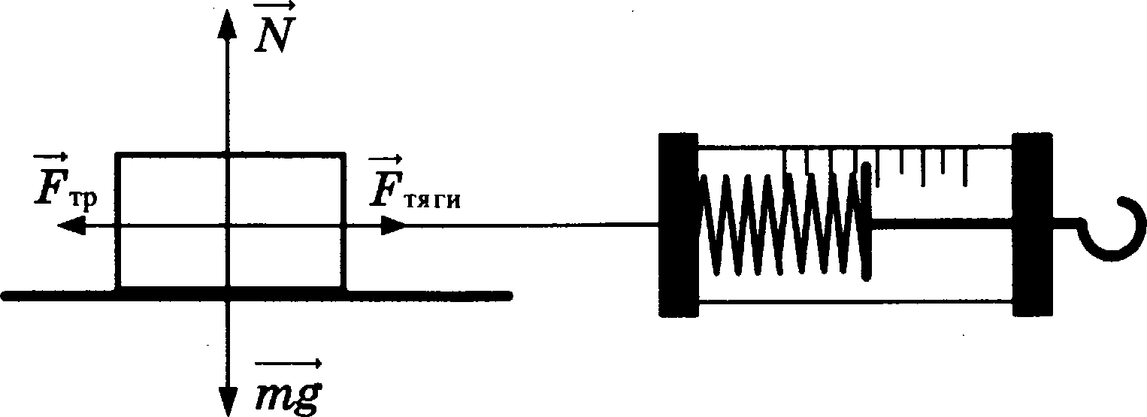

Ngy ' p (ЇЇЦи раввомервом движеllии).
p' ; N Р —— mg, следовательно, Z'•p= ц , следовательно, ц = ”” .
S) f, „ = 0,6 Hi Р —— S,0 Н. 4) ц O,2.
Пкaaaнue экснеR•••=
Числевное значение орямого взмеревяя свлы тягя должво оооасть в интервал Ј = (0,6 + 0,2) Н; веса Р —— (3,0 л 0,2) Н.
Для комплекта ‹РИА-лаборатория» явтерввл Ј = (0,5 z 0,1) Н; вееа Р —- (2,6 а 0,2) Н.

Ернтерии оцевивавия | Баллы
Полвостыо правильное выволвевяе аадаввя, включающее в себя:  - рисунок экеперимеятвльвоіі уетавовкя;  - формулу для раечёта иекомоіі велшіявы (в бпнноэі случае бпя коэффициента трения скольжения через вес каретки с грузами и силу зрения скольжения (силу тяги))  - правильно звлиеавяые реаулътаты прямых измеревий (в бонноэі случае результаты измерения веса  каретки с груза••• • ••••• ••Rения скольжения (сильt тяги))  - получеввое правильное яясловое зваяевие векомой величивы | 4
Приведены вее элементы ораввльвого ответа 1—4, во
допущена ошибка при вычяслевяи зваяевяя искомой величивы.
ИЛи
Допущена ошибка ври обозвачевив едввиq одвой из величие.
иЛи
Допущена ошибка в схематвчвом рнсувке эксперимевтальной уставовки, или рнсувок отсутствует
Сделан рисунок экеперимевтальвой уетановки, правильно приведены результаты прямых измерений  величин, но не написана формула для раечёта искомой величивы и ве оолучев ответ.  Правильно приведены результаты врямых измеревий величин, запиеава формула для раечёта иекомой величивы, во не получев ответ я ве ориведёв рисунок эксперимевтальвой уетавовки. | 2

Еритерииоцевнвааня | Баааы
Правильно приведены результаты прямых измерений, приведёт вравильвый ответ, во отсутствует ри- сунок экспериментальной уставовки и формула для расчёта искомой величивы.
8аписаны только правильные результаты врямых измерений.
иЛИ
Приведево правильное звачевие только одвого из прямых измерений и вредставлева правильно запи- санная формула для расчёта искомой величивы
ИЛи
Приведёт правильный результат только одвого из прямых измерении и сделан рисунок эксперимен- тальной установки
Все случаи выполнения, которые не соответствуют вышеуказанным критериям выставления 1, 2, 3  или 4 баллов. Разрозненные записи. Отсутствие попыток выволнения задания | 0

Образец возможвого ответа Из керамической.
Поскольку теплопроводность металла намного больше теплопроводности керамики, кружка из
керамики будет нагреваться гораздо медленнее и медленнее будет отдавать тепло губам. Из неё легче пить горячий чай.

Ервтернн оцевнвавня | Балаы
Представлев вравильныи ответ на воврос и приведено достаточное обосвовавие, ве еодержащее оши-  бок | 2
Представлев правильный ответ на поставлеввый вопрос, но его обосвовавие не является доетаточвым, хотя содержит оба элемента правильвого ответа или указание на физические явление (законы), прича- стные к обеуждаемому вопросу.
ИЛи
Представлевы корректные рассуждевия, вряводящие к вравильному ответу, во ответ явво не еформу-
лировав
Предетавлевы общие расеуждевия, ве отвосящиеея к ответу ва поетавлеввыи воорос.
иЛИ
Ответ ва вопрос неверен независимо от того, ято рассуждевия оравильвы, или вевервы, или отеутст- ВуЮт
Максимапьный бапл | 2

dHO.

h = 500 м

г = 50 м/с
с = 500 Дж кг/ OC
зј = 50 O)O 0,5
Е — Е ) р —— Q
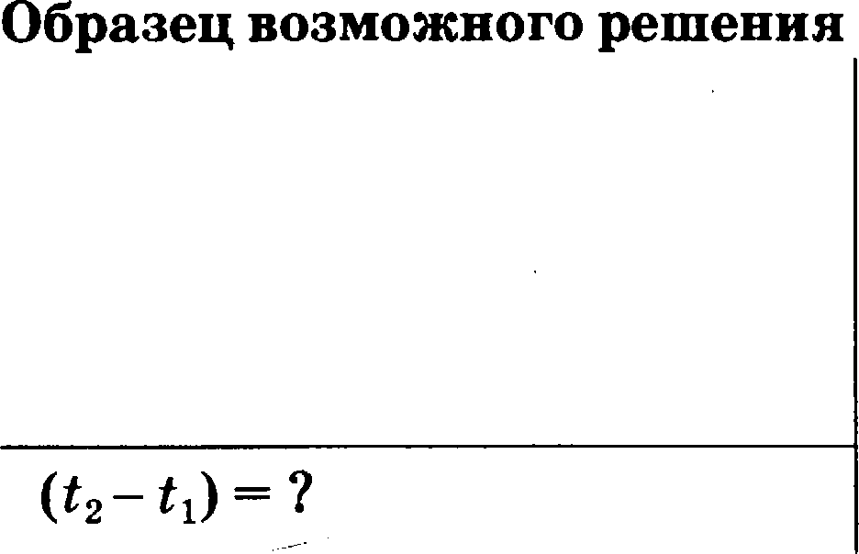
Е i — Е —— mg/i — mr'/2
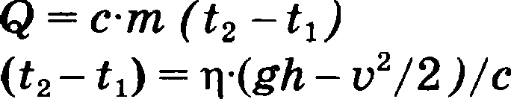

Omвem: (t, — t,) = 3, 75 CC

Іtритерии оцевивавия | Баллія
Приведево полвое правильное решение, включающее следующие элементы:  - верно записано краткое условие задачи;  - записавы уравнения и формулы, применение которых необходцмо и. достаточно для решения задачи выбранным способом (а бпннож решении — закон сохранения и преарпщенил энергии, формула для pac чёта количества теплоты при нагревания, формула для расчёта механичемкой потен циальной энер тип u кинетической энергии);  - выполнены необходимые математические преобразования и расчёты, приводящие к правильному чи-  словому ответу, и представлен ответ. При этом допускается решение • по частям • (с промежуточными вычислениями). | 3
Правильно записаны необходимые формулы, проведены вычисления и получеfl ответ (верный или не- верный), во допущена ошибка в зависи краткого условия или переводе единиц в СИ.  иЛИ  Представлено правильное решение только в общем виде, без каких-либо числовых расчётов.  ИЛи  Ваписаны уравнения и формулы, применение которых необходимо и достаточно для решения задачи вы бранным способом, но в математических вреобразованиях или вычислениях допущена ошибка. | 2
8ависаны и использованы не все исходные формулы, необходимые для решения задачи.  ИЛи  Зависаны все исходные формулы, яо в одвой из вих допущена отибка. | 1
Все случаи решения, которые не соответствуют вышеуказанным критериям выставления оценок в 1, 2, 8
балла.

26.
Образецвозможаоzореюевия

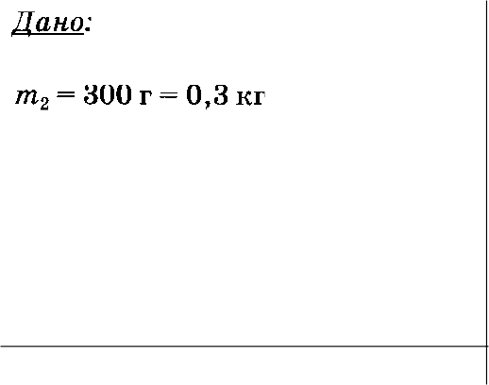
m, = 1 кг t, = 20 °С
t = 100 °С
U —— 220 В

4200 Дж/(кг °С) с = 920 Дж/(кг CC)
л - io oн
т - ?

9 = 3. 9 = 9, + 9,. ›t = U

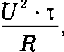
т = It(cmm, + с т ) t — t ) ЈU’,
2
т = 74 с.

Ответ. 74 с

Критерни оцевивавия | Баллы
Приведево полное правильное решение, включающее следующие элементы:  - верно зависаво краткое условие задачи;  - записавы уравневия и формулы, в именение кото ых необхо имо и остаточво для решения за- дачи выбранным способом (в dпнноэі решении.- закоп сохранения энергии, формулы dля аывыоаепия количества теплоты при нагревания тела, работы электричесюого тока),-  - выполнены необходимые математические преобразования и расиёты, приводящие к правильному числовому ответу, и представлен ответ. При этом довускается решение + по частям» (с промежуточ- ными вычислевиями) | 3
Правильно записаны необходимые формулы, проведены вычисления и получен ответ (верный или неверный), но допущена ошибка в записи краткого условия или переводе единиц в СИ. | 2

Крнтерии оцевнвавня
иЛи
Представлено правильное решение только в общем виде, без каких-либо числовых расчётов.
иЛи
8аписаны уравнения и формулы, п име евие кото ых не 6xo мо т точво для решения задачи
выбранным способом, во в математических преобразованиях или вычислевиях допущева отибка
8аписаны и использованы не все исходнме формулы, необходимое для решения задачи.
иЛи
8аписаны все исходные формулы, но в одвой из них допущена ошибка
Все случаи решения, которое не соответствуют вмшеуказанным критериям вмставлевия оденок в 1, 2, 3 балла | 0

